Тема урока: Радость послушания. Дети и родители.
Цели урока:
- Образовательные:
- формирование эмоционально- положительного отношения к процессу познания основ православной культуры;
- раскрытие понятия элементов христианской этики (послушание, смирение, милосердие);
- вооружение основами знаний по соблюдению правил жизни, определённых Богом;
- соблюдение Божьих заповедей;
- овладение навыками исследования Слова Божьего;
- демонстрация отражения радостного христианского мировосприятия в произведениях православной иконописи, церковных песнопениях.
- Развивающие:
- развитие нравственного чувства сопереживания;
- развитие чувства благодарности и долга перед родителями;
- обеспечение личностного отношения детей к содержанию изучаемого материала.
- Воспитательные:
- воспитание духовно – нравственной сферы школьников;
- обретение радости выполнения заповеди послушания;
- укрепление веры, что «Бог есть Любовь»
Тип урока: комбинированный
Форма урока: урок – исследование.
Оборудование:
- Библия с тематическими комментариями
- Библия в рассказах для детей
- магнитофон
- мультимедийный проектор
- иллюстрации
- детская художественная литература Б.Ганаго «О промысле Божием», М.Корниенко «День за днём с Иисусом», «Зёрнышки».

Ход урока
I. Психологический настрой
Золотые годы детства –
Золотых ступенек ряд,
По которым мы восходим
В царство знанья, в царство света
Для трудов и для отрад…
Жизнь сладка, но в царство жизни
Тот лишь верный путь найдёт,
Кто с любовью в годы детства
Ношу веры, ношу знанья
Бодро, смело понесёт.
- Дорогие ребята, я приглашаю вас подняться ещё на одну ступень познания Слова Божьего.
II. Целеполагание.
- Сегодня на уроке нам предстоит раскрыть важную грань христианской радости – радости послушания воле Божьей, воле родителей.
(на экране проецируется тема урока: «Радость послушания. Дети и родители».)
- Может ли человек, являясь частью природы, существовать сам по себе? Почему нет? (Он должен знать и соблюдать правила жизни, определённые Богом.)
III. Актуализация.
Воспроизведение полученных знаний.
- Вспомните из рассказов Священной истории, когда и какие заповеди, правила Бог давал людям? (В раю Адаму и Еве о послушании и возделывании; пророку Моисею – 10 заповедей; Нагорная проповедь – 9 заповедей блаженства.)
- Какие заповеди блаженства Христос дол людям? Что они обозначают? Для чего они были даны людям?
IV. Поисково-исследовательская деятельность с проблемными заданиями.
- Исследуя Священное писание, нам необходимо определить, в чём же состоит радость послушания Богу и родителям.
Рассказ учителя.
- Мы уже знаем о святом царе и пророке Давиде. Как называлась священная книга, которую он написал? («Псалтирь») Есть в ней слова, в которых пророк напоминает людям о радости, которую они получат, если будут соблюдать уставы (правила), данные Богом и хранить законы Его: «И извел народ Свой в радости и избранных Своих в веселии» , и «… они наследовали (приобретенное) от труда народов, чтобы соблюдали уставы Его и хранили закон Его» (Псалом 104: 43, 45).
За это добро людям следовало благодарить Бога. «Ныне (теперь) благословите Господа – такие слова звучат в песнопении.
Чтение Псалтиря.
Чтение 104 псалома пророка Давида учителем на церковнославянском и детьми на русском языке.
Музыкальное прослушивание «Се ныне благословите Господа».
- Можем ли мы с вами составить свою песнь благословления Господу?
Работа по группам.
V. Физкульт минутка.
- Но Священная история рассказывает, что не все люди смогли сохранить духовную радость и пребывать в веселии. Почему это произошло? Когда человек радуется и веселится, значит с ним произошло что – то хорошее. И святой Давид сказал, почему сердце человека становилось радостным (Пс. 104:3). Радостными могли стать те люди, которые помнили о Боге.
- Что значило помнить Бога? (Помнить Бога для христиан значило верить в Его близость, надеяться на Его любовь и заботу, соблюдать те правила, которые Он дал для жизни).
- Что такое послушание? Это необыкновенное слово связано со словом «радость». Те люди, которые выполняли правила, данные Богом, жили счастливо. Но не всегда и не все люди оставались послушными. Многие из них оказались гордыми, из – за чего они потеряли радость, и счастье ушло от них. Сегодня мы вспомним истории о тех людях, которые были послушны Богу и о тех, которые нарушили Его заповедь послушания.
VI. Проблемное задание с объяснительной функцией.
- Приведите примеры из ветхозаветной истории, объясняя значение темы «Уважение детей к родителям, почитание старших».
Сообщения детей с воспроизведением поступков
- Адама и Евы
- младшего сына Ноя Хама
- послушание Богу Авраама
- послушание отцу Исаака
- уважение отца детьми Ноя Симом и Иафетом
- скромность и послушание Иосифа
Демонстрация учителем иллюстраций «Авраам и Исаак», «Авраам», «Иосиф», «Иаков и Исав».
Работа в парах.
- Прослушав вопросы и ответы, сделайте вывод: «Послушание – это …»
- Разве это плохой закон – любить и почитать родителей?
- У кого из людей ветхозаветных времён, о ком рассказывает Библия, душа была украшена добродетелями (Хам, Сим, Иафет, Реввека, Иосив)? Какие из этих добродетелей тебе больше нравятся и почему?
- Почему жизнь Хама была безрадостной и несчастливой? Почему Ной проклял Хама?
- Чем Авраам отличался от других людей?
- Кого Авраам любил больше сына?
- За что и как Бог наградил Авраама?
- Каким был Исаак и за что наградил его Бог?
- В чём проявилась награда Бога Исааку?
- За что Бог наградил Иосифа?
- Когда радость и счастье покидали христиан?

VII. Самоконструкция.
Практическая работа по выстраиванию детьми логической связи христианских понятий «послушание – радость – красота – счастье».
Раскрытие понятия «послушание» в соответствии с 5 заповедью «Почитай отца твоего и мать твою, чтобы тебе было хорошо, и чтобы продлились дни твои на земле, которые даёт тебе Господь Бог твой».
Обсуждение правил жизни христиан и их общечеловеческого смысла.
- В чём они проявляются?
(Здороваться, спрашивать о самочувствии, желать спокойной ночи близким, слушать старших, не перебивать, не дерзить, не спорить, быть благодарными за заботу и любовь родителей.)
VIII. Творческая работа.
- Восстановление пословиц к главе 3, стиха 20 Послания к Колоссянам
«Дети, будьте послушны родителям вашим во всём, ибо это благоугодно Господу».
Добрая пословица не в бровь, а прямо в глаз:
- _________________ - цветы жизни.
- _________________ - отцу помощник.
- _________________ - матери помощница.
- Не та _____________, которая родила, а та , которая вскормила и вспоила.
- _________________ кормить, что старые долги платить.
- _________________ родителей не выбирают.

- Прочитай стихотворение и библейский стих, заменяя каждое первое слово вторым.
Детям
любите Дети, друга. Друг
из Многих круга вашего
тяжёлая Участь ждёт.
кто Но и любим любит, кто
нелегко Жизнь сгубит того
омуте В забот. мелких
А. Михайлов

ПОВИНУЙТЕСЬ ДЕТИ,
РОДИТЕЛЯМ СВОИМ ГОСПОДЕ, В
СЕГО ИБО СПРАВЕДЛИВОСТЬ ТРЕБУЕТ.

IX. Рефлексия.
- В чём заключается радость послушания родителям?
- Как обрести радость выполнения заповедей Божьих?

- Послушание – это быстрое радостное выполнение воли родителей. Это нелегко, так как приходится заставлять себя. Человек свободен выбирать, как ему поступать. Но он – не машина, не раб. И подчинение родителям – это долг детей, который они выполняют с радостью, так как любят своих близких. Для христиан это значит исполнить заповедь: исполнить свой долг с любовью. Любовь есть исполнение законов Бога! «Благость Божия – первопричина создания мира», «Бог есть Любовь».
X. Домашнее задание.
- Выполнить рисунок «Послушание – радость – красота».
- Прочитать Послание к Ефесянам, глава 6, стих 1.

Структура урока
- Психологический настрой.
- Целеполагание.
- Актуализация .
- Поисково – исследовательская деятельность с проблемными заданиями.
- Рассказ учителя
- Чтение Псалтиря
- Музыкальное прослушивание
- Практическая работа по группам
- Физкульт минутка.
- Проблемное задание с объяснительной функцией.
- Работа в парах
- Самоконструкция.
- Практическая работа по выстраиванию детьми логической связи христианских понятий.
- Творческая работа.
- Рефлексия
- Домашнее задание.

.

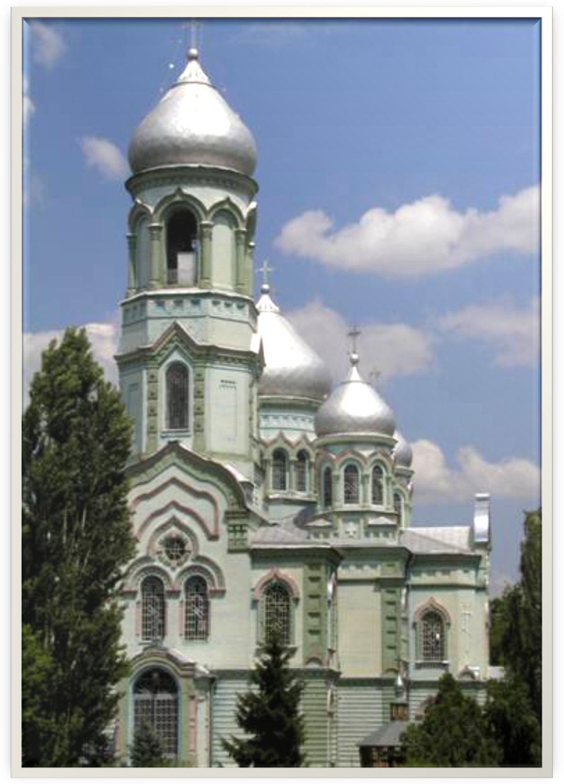
Муниципальное бюджетное общеобразовательное учреждение
Средняя общеобразовательная школа №1
города Курганинска

Основы православной культуры

«Радость послушания.
Дети и родители».

Урок– исследование
Класс: 3 «А»

Учитель начальных классов
Л.А.Лихобабина

